Temat: „Pan Tadeusz” A. Mickiewicza – „jedyne dzieło w swoim rodzaju”.

Uczeń :
- utrwala wiedzę na temat „Pana Tadeusza” A Mickiewicza
- dostrzega walory utworu,
- dostrzega nawiązania do polskiej tradycji i obyczajowości,
- doskonali umiejętność uzasadniania własnego stanowiska,
- doskonali umiejętność samodzielnego sporządzania notatek,
- doskonali umiejętność samodzielnego wnioskowania,

Metody:
- praca w grupach
- metoda aktywizująca – wykorzystanie aplikacji quizizz

Środki dydaktyczne:
- aplikacja quizizz
- karty pracy

Przebieg lekcji:
Wprowadzenie:
Przedstawienie oceny „Pana Tadeusza” dokonanej przez Zygmunta Krasińskiego
„To jedyne dzieło w swoim rodzaju – lepsze od „Monachomachii”, komiczne, pełne życia narodowego polskiego, dzieło polskie całą gębą, narodowe, wiejskie, szlacheckie – „Don Kiszot” polski – dowód nieodbyty wielkiego geniuszu. Wszystko tam się znajdzie: wady i zalety Polski, natura polska, uczucia nasze wzniosłe i śmieszności bez liku – rewolucje nasze, sejmiki, szlachta stara i młode generacje, jakobiny i doktrynery – wszystko, wszystko z taką prawdą oddane, z taką prostotą, że aż strach bierze.” List do ojca (1834)
Swobodne wypowiedzi uczniów na temat utworu A. Mickiewicza
Realizacja:
1. Uczniowie z użyciem aplikacji quizizz rozwiązują krótki test sprawdzający ich znajomość treści „Pana Tadeusza”
ttps://quizizz.com/admin/quiz/5d6d7d42c06d6c001b785808/pan-tadeusz
2. Uczniowie w parach wypełniają karty pracy i prezentują efekty swojej pracy
Podsumowanie:
Uczniowie samodzielnie przygotowują argumenty do tezy podanej w temacie lekcji i prezentują swoje stanowisko.

Karta pracy nr 1
Pewne gospodarstwo agroturystyczne reklamuje się słowami: „Wszystko, czego u nas doświadczysz, było udziałem mieszkańców i gości Soplicowa”.
Przeanalizuj listę oferowanych przez to gospodarstwo atrakcji i skreśl te, które przeczą cytowanemu zapewnieniu.
- kurs haftu artystycznego
- miejsce przy stole odpowiadające Twojej pozycji społecznej i zawodowej
- najlepszą, parzoną przez eksperta kawę ze śmietanką
- uczestnictwo w przygotowaniu pisanek wielkanocnych
- polowania na zające
- atrakcyjne wyścigi chartów
- naukę rozpoznawania grzybów
- kurs astronomii „Czytaj z nieba”
- wieczór sobótkowy z tańcami przy ognisku
- zawody w strzelaniu do tarczy
- polowanie na grubego zwierza
- grzybobrania
- kuligi
- naukę prowadzenia poloneza
- koncerty muzyków amatorów
- udział w dożynkach
- imprezy plenerowe: ognisko i gotowany w kociołku bigos
Zapewniamy dobrą staropolską kuchnię. Zadbamy też o to, byś nie spóźniał się na posiłki – przypominamy Ci o nich, bijąc w specjalny dzwon.

Karta pracy nr 2
Woźny i Wojski zamówili produkty spożywcze. Obejrzyj listę zakupów i powiedz, jakie potrawy pojawią się na stole w Soplicowie.
ZAKUPY | POTRAWA
włoszczyzna, mięso, woda, perełka, złote monety
włoszczyzna, woda, buraki
piwo, cukier, twaróg, śmietana
kapusta kiszona, mięsa różnych gatunków

Karta pracy nr 3

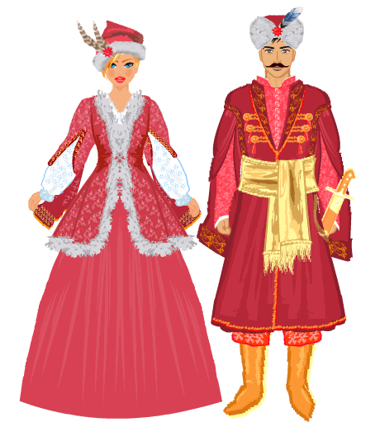
Nazwij elementy stroju szlacheckiego wykorzystując podane słowa:
Żupan, kontusik, baczmagi, konfederatka, pas, suknia, karabela, trzewiki, kontusz, kołapak, spodnie.

Karta pracy nr 4
Najczęstszym środkiem stylistycznym stosowanym w „Panu Tadeuszu” są porównania, również homeryckie. Przypomnij definicję porównania homeryckiego i przeanalizuj podane przykłady:
Pan Hrabia, zachwycony tak cudnym widokiem,
Stał cicho. Słysząc tętent towarzyszów w dali,
Ręką dał znak, ażeby wstrzymać konie; stali.
On patrzył z wyciągniętą szyją, jak dziobaty
Żuraw, z dala od stada gdy odprawia czaty
Stojąc na jednej nodze, z czujnemi oczyma,
I, by nie zasnąć, kamień w drugiej nodze trzyma.
element porównywany…………………………
element porównujący…………………………..
podstawa porównania………………………….
Jako wilk, obskoczony znienacka przy ścierwie,
Rzuca się oślep w zgraję, co mu ucztę przerwie,
Już goni, ma ją szarpać, wtem śród psiego wrzasku
Trzasło ciche półkurcze, wilk zna je po trzasku,
Śledzi okiem, postrzega, że z tyłu za charty
Myśliwiec wpół schylony, na kolanie wsparty,
Rurą ku niemu wije i już cyngla tyka;
Wilk uszy spuszcza, ogon podtuliwszy zmyka,
Psiarnia z tryumfującym rzuca się hałasem
I skubie go po kudłach, zwierz zwraca się czasem,
Spojrzy, klapnie paszczęką, i białych kłów zgrzytem
Ledwie pogrozi, psiarnia pierzcha ze skowytem:
Tak i Gerwazy z groźną cofał się postawą,
Wstrzymując napastników oczyma i ławą,
Aż razem z Hrabią wpadli w głąb ciemnej framugi.
element porównywany…………………………
element porównujący…………………………..
podstawa porównania………………………….

